PEDIDO DE PROVIDÊNCIAS Nº 1.452/2018
Operação tapa-buracos na Avenida Primeiro de Março, em frente ao nº 1833, no Bairro Pátria Nova.
Solicita-se, após os trâmites regimentais, que seja enviada cópia da presente proposição ao Poder Executivo, para que realize as seguintes providências:

Operação tapa-buracos na Rua Primeiro de Março, em frente ao nº 1833, no Bairro Pátria Nova. Conforme fotos, existem irregularidades no asfalto próximo ao meio fio. Não existe boca de lobo nesse lado da rua, então a cada chuva que ocorre, a rua fica alagada e com água parada.
Novo Hamburgo, 04 de abril de 2018.

Vereador Felipe Kuhn Braun
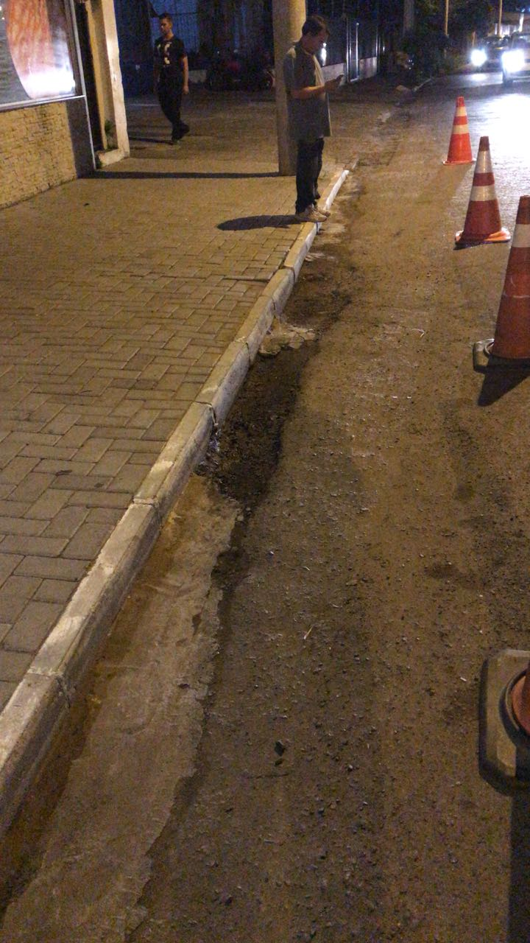

Obs.: Redação conforme original do autor.
/RRS

